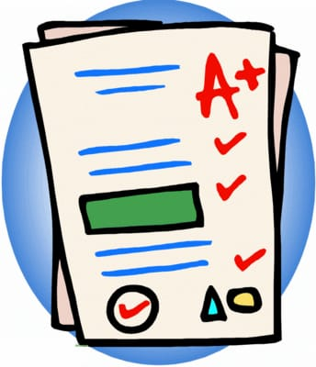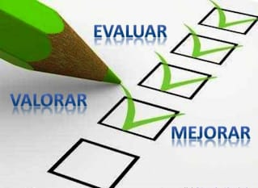

**Nombre de las Alumnas:**Alison Lily Hernández Vega #14

Ilse Irasema Carranza Saucedo # 5

**Grado:** Segundo Semestre **Sección:** D

**Maestra:** Karla Griselda García Pimentel

**Nombre del trabajo:**

***¡TUTORIA EN PARES!***

**Materia seleccionada:** PLANEACIÓN Y EVALUACIÓN

***(Dificultades de la evaluación)***



**Tutoría Grupal**

**ESCUELA NORMAL DE EDUCACION PREESCOLAR**

**Licenciatura en Educación preescolar**

ciclo escolar 2020-2021

1.- No sabíamos rescatar las ideas más principales y especificas o relevantes

2.- No sabíamos acomodar las ideas principales

3.- Teníamos la duda de si era necesario tener más herramientas de información para saber más sobre el tema de evaluación

**Dudas que tenemos conforme al trabajo del tema realizado:**

2.- Los docentes usualmente valoran con un examen que hace que los alumnos se estresen y se aburran del aprendizaje.

3.-La evaluación que solo califica es una evaluación que no fomenta el deseo de aprender por parte del alumno.

**Dificultades externas:**

1.- En ocasiones no entendemos muy bien como es la manera correcta de evaluar

2.- El docente no explica de manera detallada el tema

3.- No sabíamos que instrumentos utilizar

4.- No sabíamos en específico el concepto de “evaluación”

4.- Hay que entender la evaluación externa como una herramienta más capaz de orientar el proceso de evaluación.

5.- La evaluación debe promover por encima de toda la autonomía del alumnado.

1.- A veces se evalúa de manera injusta.

**¡DIFICULTADES DE LA EVALUACIÓN!**